Многодетные семьи могут оформить важные документы «одним пакетом» -в одном окне и за один визит
29.06.2016
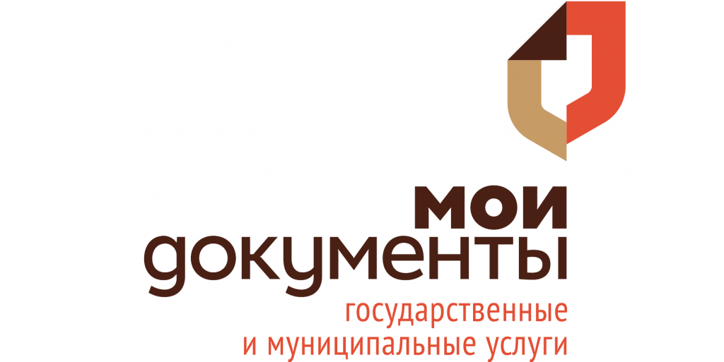
Пока – только в центрах «Мои документы» Западного округа столицы.
С сегодняшнего дня в центрах госуслуг ЗАО многодетные родители могут обратиться за оформлением нескольких документов в одно окно. Получить удостоверение многодетной семьи и оформить субсидии на оплату ЖКУ можно в день обращения, сразу же. Тут же можно заказать социальную карту москвича, оформить разрешение на парковку и сертификат на материнский капитал (если его еще не получали), льготы по налогу на имущество, земельному и транспортному налогам. Можно также подать документы на компенсации на приобретение детской одежды на время обучения, по возмещению расходов в связи с ростом стоимости жизни, стоимости продуктов питания (на детей в возрасте до трех лет), в связи рождением тройни. Как только эти документы будут готовы, родителей пригласят за ними в центр госуслуг. Новый сервис для многодетных семей тестируется в центрах госуслуг следующих районов ЗАО: Раменки, Тропарево-Никулино, Внуково, Ново-Переделкино, Проспект Вернадского, Кунцево и Можайский, Филевский парк, Фили-Давыдково, Крылатское, Солнцево, Очаково-Матвеевское. В дальнейшем число таких центрах планируется увеличить и равномерно распределить по всей Москве.
Напомним, во всех центрах госуслуг специалисты помогут оформить в одном окне и за один визит документы при смене фамилии и вступлении в наследство. В 73 центрах молодым родителям подготовят «одним пакетом» документы на малыша, а сотрудники 10 центров вместо специалистов ПФР оформят страховые пенсии.
Подробную информацию о том, какие документы в центрах госуслуг можно получить «одним пакетом», можно посмотреть здесь: http://md.mos.ru/about/life-situations/

Адрес страницы: http://novogireevo.mos.ru/presscenter/news/detail/3250762.html
Управа района Новогиреево города Москвы

